



|  |
| --- |
| とは、みんながをあわせてよいを作るためのおのことです。  、、、ごみなどの「サービス」  、、、などの「」  これらはたちのにかせません。  このようなをするためには、くのおがです。そのための おを、たちは「」というでくにしています。 |

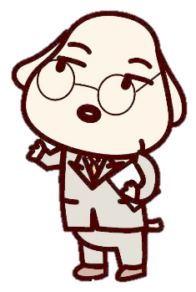

には、およそ50のがあります。

にめるもの・・・、　など

・にめるもの

・・・、　など

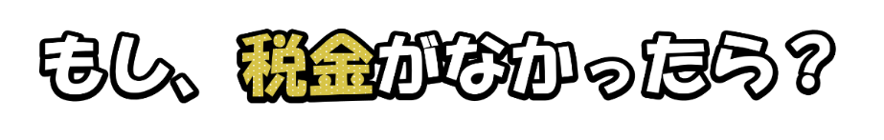



Ⓒ2014

大阪府もずやん

や、

をぶと、

おがかかる…



や、

をぶと、

おがかかる…

このように、

たくさんのがあります。

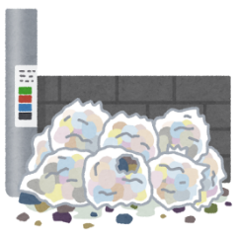

ごみが

されない…

ごみが

されない…

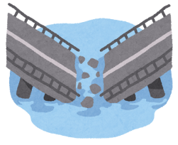

れたを

できない…

れたを

できない…

３

では、どこのにってもがかからない。

１

は、

みんなのために

われている。

４

ハンガリーには

「ポテトチップス」

がある。

２

は、

（400）から

まった。

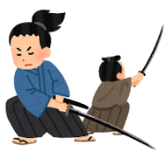

えはにあるよ。しいときはとにんでね。



５

をっていると、がかかる。

６

にあるは、

およそ50である。

７

をうときのは、

８％である。



についてもっとりたいは・・・

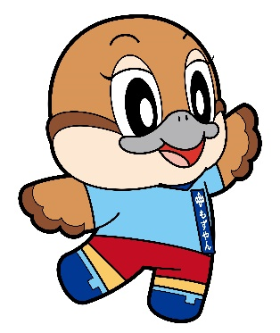

Ⓒ2014　大阪府もずやん

|  |
| --- |
| ６  のしおり |
|  |

|  |
| --- |
| のコーナー |
|  |

|  |
| --- |
| **クイズの答え**  １〇は、やサービスといったなもののためにわれています。  ２×　701（1300）にされた「」で「」というのみができました。のはおや、でした。  ３×　のでは、をすると、というがかかります（：）。  ４〇　おのべぎによるをぐため、2011からハンガリーでされました。「」といい、やのいおやみにかかります。  ５〇　はをっているにかかります。はに、はにめます。  ６〇　が25、がおよそ25です（のホームページより）。  ７×　はによってがわります。べ（おとをく）、にくは８％ですが、など、それのものは10％です。こののうち22％が、としてにめられます。    〒584-8531富田林市寿町2丁目6番１号　大阪府南河内府民センタービル内1階  TEL　0721-25-1131 (代表)　FAX　0721-25-2192 |